Desafio 1
cat /etc/motd
cd /var/log && cat auth.log
cd /etc/ && find . -name "*.txt"
cat ./hidden_config.txt
(Obtenemos la contraseña de hacker LinuxForHackers)
su hacker
(Se usa: LinuxForHackers)
cd /home/hacker/ && find . -type f -name "*.txt"
cat ./.flat.txt
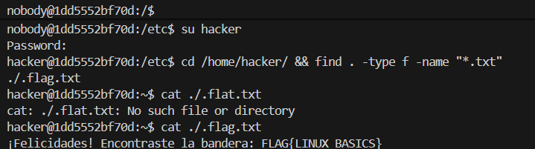¡Felicidades! Encontraste la bandera: FLAG{LINUX_BASICS}
Desafio 2
cat /etc/motd
su hacker
(Se usa: FLAG{LINUX_BASICS})
find / -type f -name "*.txt" -exec grep -lE "[A-Za-z0-9+/]{20,}={0,2}" {} \; 2>/dev/null
cd /home/hacker/ && ls .
cat flag_base64.txt && cat instrucciones.txt
echo "RkxBR3tCQVNFNjRfREVTQ0lGUkFET30K" | base64 -d
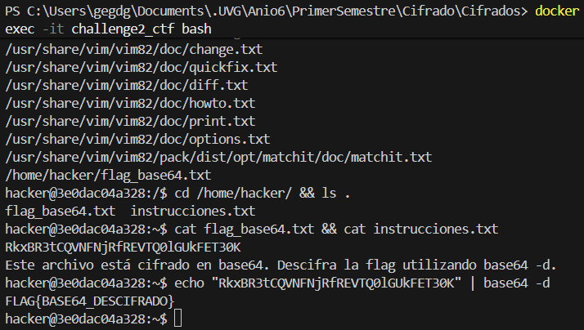
FLAG{BASE64_DESCIFRADO}

Desafio 3
cat /etc/motd
su hacker
(Se usa: FLAG{BASE64_DESCIFRADO})
cd /home/hacker/ && ls .
cat cifrado_cesar.txt && cat cifrado_rot13.txt && cat instrucciones.txt

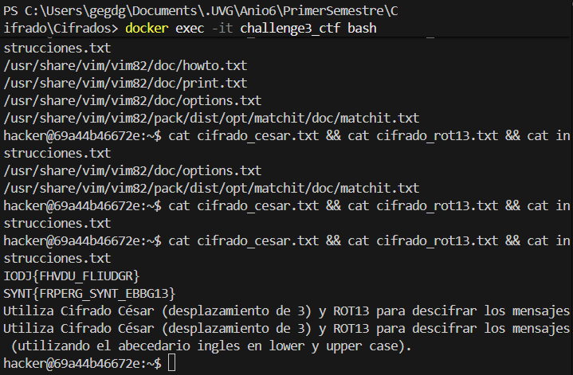
César descifrado: FLAG{CESAR_CIFRADO}
ROT13 descifrado: FLAG{SECRET_FLAG_ROOT13}

Desafio 4
cat /etc/motd
su hacker
(Se usa: FLAG{CESAR_CIFRADO})
find /home -type f -exec cat {} \; 2>/dev/null
cd /home/hacker/ && ls .
cat instrucciones.txt
unzip -l cifrado_frecuencia.zip
unzip cifrado_frecuencia.zip
(Se usa: FLAG{SECRET_FLAG_ROOT13})
cd /home/hacker/ && ls .
cat cifrado_frecuencia.txt | tr '[:upper:]' '[:lower:]' | grep -o '[a-z]' | sort | uniq -c | sort -rn
# Probar todos los desplazamientos de César
for i in {0..25}; do
echo "=== Shift $i ==="
cat cifrado_frecuencia.txt | python3 -c "
import sys
text = sys.stdin.read()
for char in text:
if char.isalpha():
offset = 65 if char.isupper() else 97
print(chr((ord(char) - offset - $i) % 26 + offset), end='')
else:
print(char, end='')
"
echo ""
done
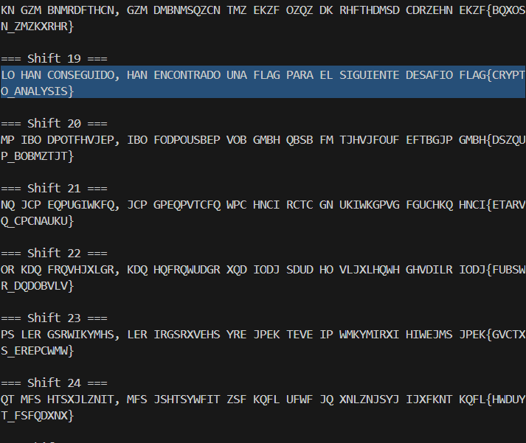
LO HAN CONSEGUIDO, HAN ENCONTRADO UNA FLAG PARA EL SIGUIENTE DESAFIO FLAG{CRYPTO_ANALYSIS}

